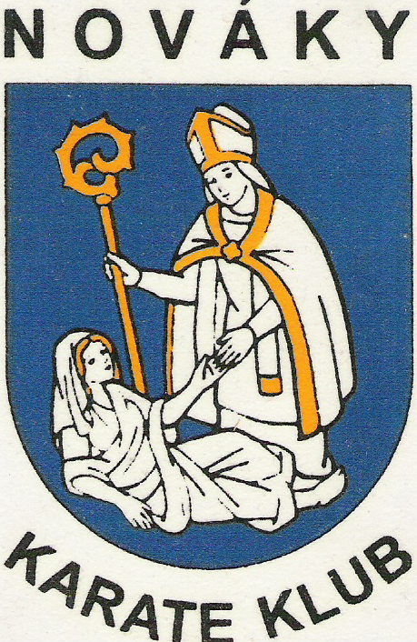
KARATE KLUB NOVÁKY
Pozvánka na turnaj o pohár primátora mesta
Propozície pre 3.ročník

Termín konania: 22.5.2010 (sobota)
Miesto konania: Nováky, Kultúrne centrum mesta Nováky / Dom kultúry
Doprava: Dom kultúry sa nachádza vedľa krytej plavárne Národného vodnopólového
centra pri Nováckych chemických závodoch
Prezentácia: KATA - 8.00 - 9.00 hod
KUMITE - 9.00 - 10.00 hod
Začiatok súťaže: 9.30
Súťažné kategórie:

Kategórie KATA (jednoduchý vylučovací systém bez repasáže, jedno tretie miesto, pretekári
môžu cvičiť ľubovolné kata ktoré sa nesmie opakovať)

chlapci (5 - 7 rokov) dievčatá (5 - 7 rokov)
mladší žiaci (8 - 9 rokov) mladšie žiačky (8 - 9 rokov)
starší žiaci (10 - 11 rokov) staršie žiačky (10 - 11 rokov)
mladší dorastenci (12 - 13 rokov) mladšie dorastenky (12 - 13 rokov)
starší dorastenci (14 - 15 rokov) staršie dorastenky (14 - 15 rokov)
juniori (16 - 17 rokov) juniorky (16 - 17 rokov)

Kategórie KUMITE (jednoduchý vylučovací spôsob bez repasáže, jedno tretie miesto)

deti - chlapci (5 - 7 rokov) OPEN 60 sekúnd
deti - dievčatá (5 - 7 rokov) OPEN 60 sekúnd
Mladší žiaci (8 - 9 rokov) - 28 kg, + 28 kg 90 sekúnd
Mladšie žiačky (8 - 9 rokov) - 28 kg, + 28 kg 90 sekúnd
Starší žiaci (10 - 11 rokov) - 35 kg, + 35 kg 90 sekúnd
Staršie žiačky (10 - 11 rokov) - 30 kg, + 30 kg 90 sekúnd
mladší dorastenci (12 - 13 rokov) - 45 kg, + 45 kg 90 sekúnd
mladšie dorastenky (12 - 13 rokov) - 40 kg, + 40 kg 90 sekúnd
starší dorastenci (14 - 15 rokov) - 55 kg, + 55 kg 120 sekúnd
staršie dorastenky (14 - 15 rokov) - 50 kg, + 50 kg 120 sekúnd
Juniory (16 - 17 rokov) - 60 kg. + 60 kg 120 sekúnd
Juniorky (16 - 17 rokov) - 55 kg, + 55 kg 120 sekúnd

Pravidlá: WKF + doplnky organizátora
Všetci účastníci sa zúčastňujú turnaja na vlastnú zodpovednosť.
Organizátor nezodpovedá za akýkoľvek úraz, alebo zdravotné
následky, ktoré sa môžu prihodiť v priebehu turnaja.
Systém súťaže: Kata a Kumite bez repasáže, jedno tretie miesto
Hlavný rozhodca: Nominuje organizátor
Štartovné: 1 kategória – 7 €
2 kategórie a viac – 10 €
Ceny: 1. až 3. miesto – medaila, diplom

Pohár klubov: Kluby umiestnené v počte získaných medailí na 1.- 3.mieste získajú
pohár primátora mesta Nováky
Bodovanie: 1.miesto – 3 body
2.miesto – 2 body
3.miesto – 1 bod
Bližšie informácie na tel.č. : 0903 890 837

Prihláška
Názov klubu: |  | Adresa klubu: |  |  |  |  |  |  |  | Telefón:
E-mail klubu: |  | Z dôvodu urýchlenia zaslať vopred na adresu Karate klub Nováky najneskôr do 19. mája 2010:  Jozef Adámik  Jesenského 219/9  972 71 Nováky  ...alebo na e-mail halus.ns@post.sk |  |  |  |  |  |  |  | Podpis:
Por.  # | Meno  (celé – nie skratku) | Priezvisko  (používajte diakritiku) | Pohl.  (M/Z) | Dátum nar.  (vzor: 25.6.2003) | STV  (4.kyu) | Hmotn.  (vzor: 74) | Kumite  (A alebo N) | Kata  (A / N)
1. |  |  |  |  |  |  | A | N
2. |  |  |  |  |  |  | A | N
3. |  |  |  |  |  |  | A | N
4. |  |  |  |  |  |  | A | N
5. |  |  |  |  |  |  | A | N
6. |  |  |  |  |  |  | A | N
7. |  |  |  |  |  |  | A | N
8. |  |  |  |  |  |  | A | N
9. |  |  |  |  |  |  | A | N
10. |  |  |  |  |  |  | A | N
11. |  |  |  |  |  |  | A | N
12. |  |  |  |  |  |  | A | N
13. |  |  |  |  |  |  | A | N
14. |  |  |  |  |  |  | A | N
15. |  |  |  |  |  |  | A | N

